Analisi statistica
L’analisi statistica dei dati è stata effettuata utilizzando il software Libre Office Calc. È stata effettuata sia un’analisi descrittiva dei dati che un’analisi inferenziale. La prima parte mostra la descrizione del campione e riporta i dati in forma grafica confrontando le differenze presenti tra prima e seconda visita e tra trattati e non trattati. Ciò è reso possibile grazie al piccolo campione, che permette l’analisi dei singoli dati riscontrati. Successivamente è stata effettuata l’analisi inferenziale, utilizzando il test di Wilcoxon per piccoli campioni. Non è stato possibile applicarla su tutti i dati, a causa della bassa numerosità del campione.
Analisi descrittive
I 19 soggetti rientrati nello studio sono stati divisi casualmente in 10 nel gruppo sperimentale e in 9 nel gruppo di controllo. Dei 10 soggetti del gruppo sperimentale 7 sono di sesso femminile e 3 di sesso maschile e il 50% dei soggetti ha un’età inferiore o pari a 22 anni. Dei 9 soggetti del gruppo di controllo 4 sono di sesso femminile e 5 di sesso maschile e il 50% dei soggetti ha un’età inferiore o pari a 22 anni. Di seguito è riportata una sintesi delle caratteristiche dei soggetti che hanno partecipato alla ricerca:

 | Maschio | Femmina | Totale
Numero | 8 | 11 | 19
Età | 20.13 | 25.82
MIn | 10 | 12
Max | 31 | 55
Dev. Std | 6.13 | 13.04

 | Trattati | Non trattati | Totale
Maschio | 3 | 5 | 8
Femmina | 7 | 4 | 11
Totale | 10 | 9 | 19
Età | 25.10 | 21.56
Dev. Std | 14.52 | 4.42
Mediana | 22 | 22

Sintesi della variabile statistica
Di seguito è stato riportato il calcolo e l’analisi dei valori medi dei campioni. Sono stati confrontati i dati della prima visita con quelli della seconda sia per il gruppo sperimentale che per il gruppo di controllo.
La Tabella 1 riporta i valori di media, mediana e moda per tutti i test effettuati, confrontando i dati della prima visita (medie 1, mediane 1, mode 1) con i dati della seconda visita (medie 2, mediane 2, mode 2) per i soggetti sottoposti al trattamento.
Nella Tabella 2 sono riportati i valori di media, mediana e moda dei dati della prima e seconda visita nei soggetti NON sottoposti a trattamento.
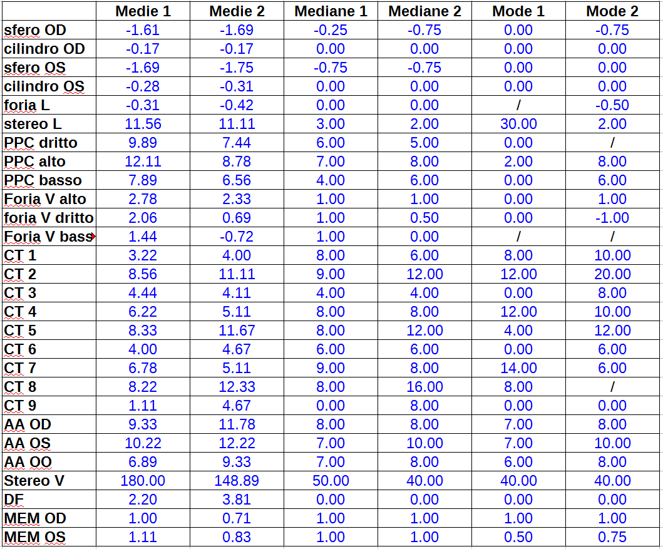
Tabella 1
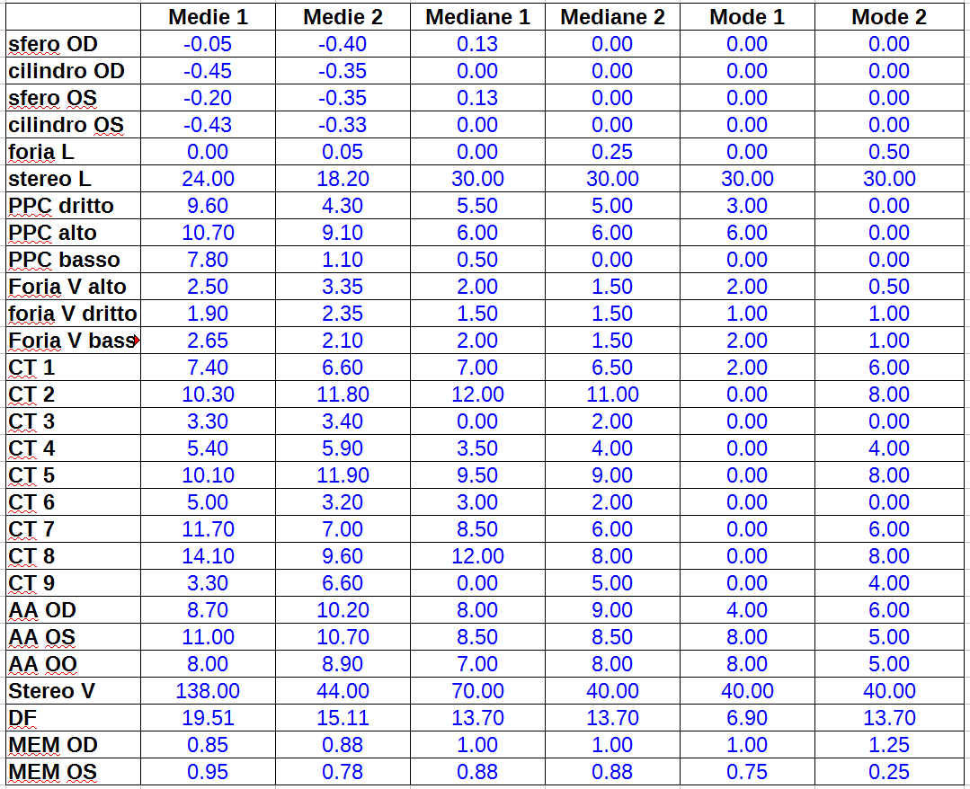
Tabella 1

I dati che devono essere confrontati sono i valori della mediana, la quale ci informa che il 50% dei soggetti ha presentato un dato non superiore al suo valore. La ricerca si pone di osservare un miglioramento dei valori della seconda visita rispetto a quelli della prima. Per miglioramento si intende una riduzione del valore, il quale dovrebbe avvicinarsi allo 0. Per il test dell’ampiezza accomodativa il dato è stato convertito da Diottrie a centimetri per uniformare la definizione di miglioramento. Infatti se fosse rimasto in Diottrie si sarebbe inteso il miglioramento come l’aumento del valore. Osservando la variazione della mediana quindi so può supporre che almeno la metà dei soggetti abbia riportato una riduzione del valore e quindi un miglioramento. I seguenti test riportano la presenza di un cambiamento positivo nella mediana almeno di 0,50 unità:
- Punto prossimo di convergenza diritto e basso
- Foria vicino alto e basso
- Cover test in posizione 1 (diritto, nessun muscolo stimolato), 2 (alto in centro; stimolazione: retti superiori entrambi gli occhi), 5 (in alto a sinistra; stimolazione: retto superiore OS, obliquo inferiore OD), 6 (in basso a sinistra; muscoli stimolati: obliquo superiore destro e retto inferiore sinistro), 7 (a destra; muscoli stimolati: retto esterno destro, retto mediale sinistro), 8 (in alto a destra; muscoli stimolati: retto superiore destro, obliquo inferiore sinistro).
- Stereopsi vicino

I test che hanno riportato un minimo cambiamento positivo o nullo sono:
- cilindro e sfero
- Foria lontano
- Stereopsi lontano
- PPC alto
- Foria vicino diritto
- Ampiezza accomodativa OS

I test che hanno riportato un peggioramento sono:
- Cover test 3 (in basso al centro; stimolazione: retti inferiori entrambi gli occhi), 4 (a sinistra; stimolazione: retto laterale OS, retto mediale OD), 9 (in basso a destra; stimolazione: obliquo superiore OS, retto inferiore OD)
- Ampiezza accomodativa OD e binoculare
- Disparità di fissazione
- MEM

Di seguito verranno riportati i grafici ad istogramma in cui sono stati inseriti i dati ottenuti dalle visite dei trattati e dei non trattati. In particolare verranno analizzati i test che hanno riportato un maggiore cambiamento positivo, per poterlo osservare in modo più intuitivo. Il lavoro consiste nel confronto tra i grafici del gruppo dei trattati e del gruppo dei non trattati. Ogni istogramma evidenzia in blu i valori della prima visita e in rosso quelli della seconda. È possibile notare come in tutti gli istogrammi vi sia uno spostamento delle colonne rosse verso sinistra, vale a dire verso valori più piccoli.
I test analizzati sono: PPC diritto, PPC basso, Cover test 7, Cover test 8, Stereopsi vicino.
PPC diritto
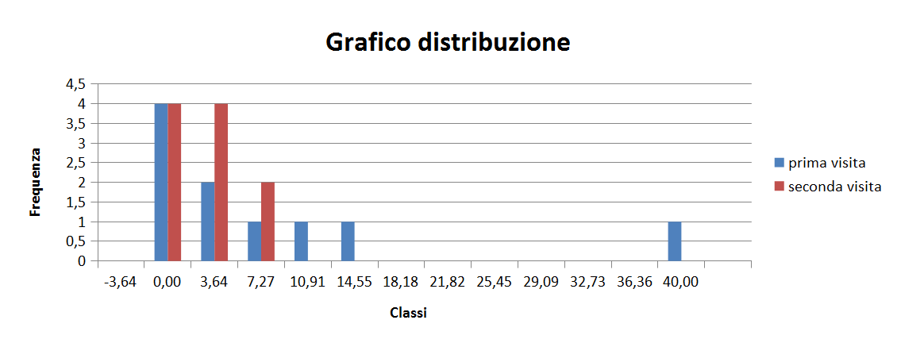
Grafico gruppo sperimentale per punto prossimo di convergenza (diritto): confronto tra prima e seconda visita.
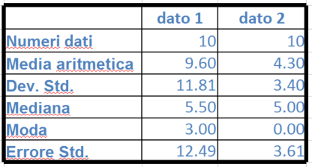dati gruppo sperimentale

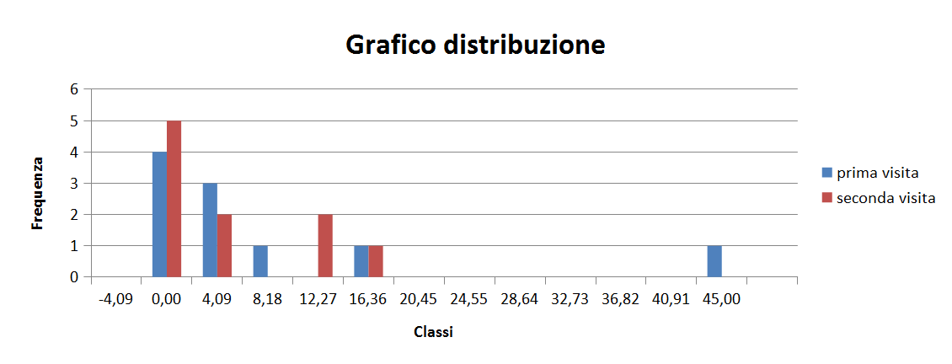Grafico gruppo di controllo per punto prossimo di convergenza (diritto): confronto tra prima e seconda visita.
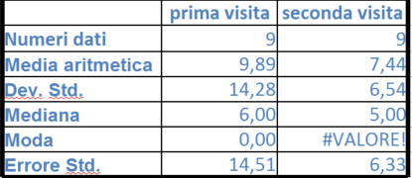
dati gruppo di controllo

I dati ottenuti dalle visite sono i seguenti:
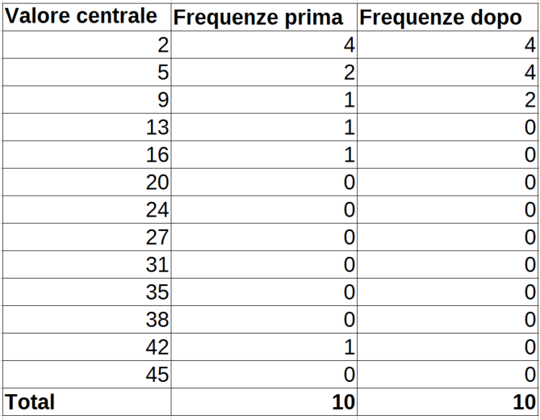
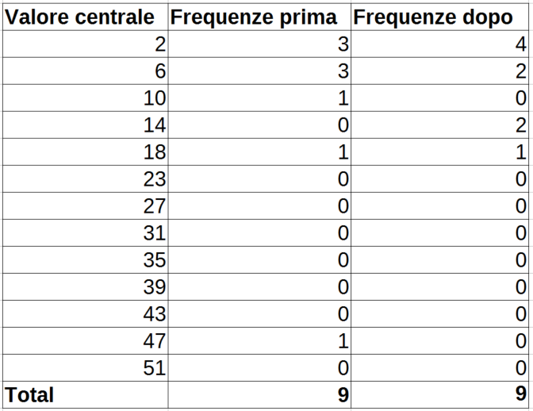

PPC basso
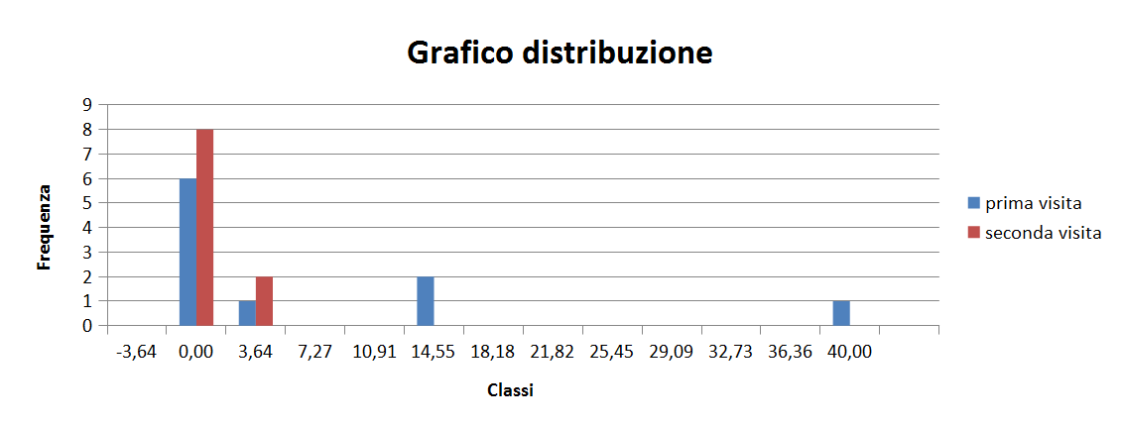
Grafico gruppo sperimentale per punto prossimo di convergenza (basso): confronto tra prima visita e seconda visita
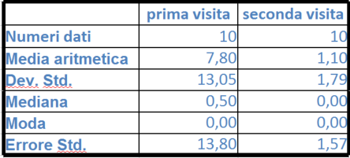
dati gruppo sperimentale

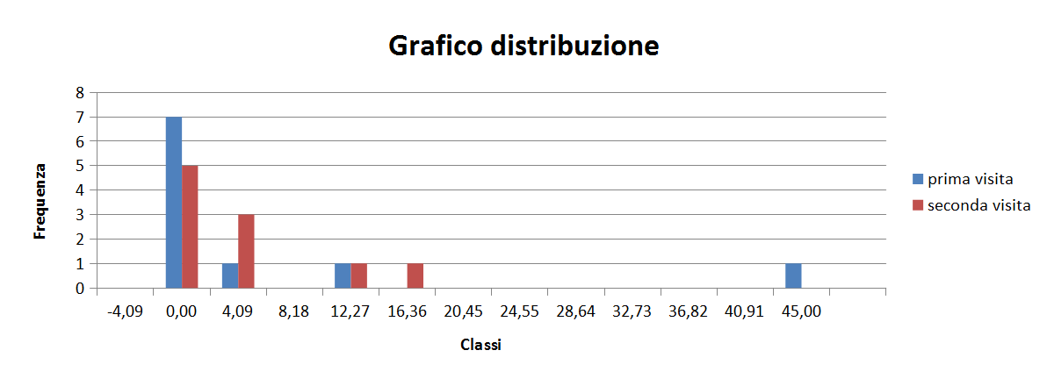
Grafico gruppo di controllo per punto prossimo di convergenza (basso): confronto tra prima visita e seconda visita.
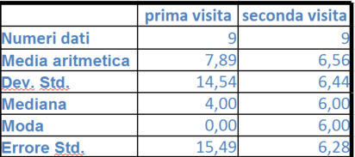dati gruppo di controllo

Cover test in posizione 7
La posizione 7 corrisponde allo sguardo rivolto a destra, stimolando i muscoli retto esterno dell’occhio destro e il retto interno del retto sinistro. I dati sono stati presi con il valore assoluto, senza considerare se si trattava di eso/exo foria o eso/exo tropia, dal momento che non cambiava l’entità del difetto, ma la sua quantità.
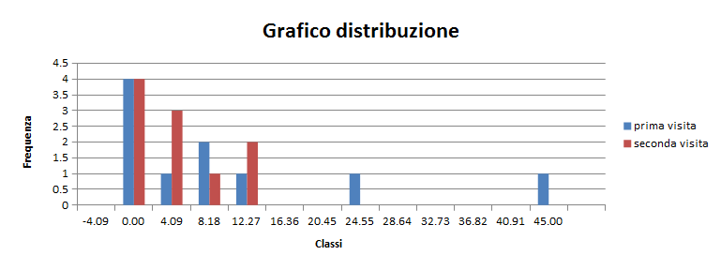
Grafico gruppo sperimentale per cover test (7): confronto tra prima visita e seconda visita
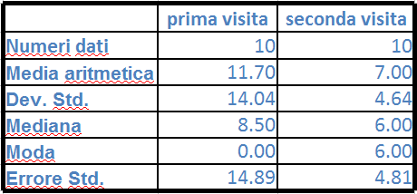
dati gruppo sperimentale

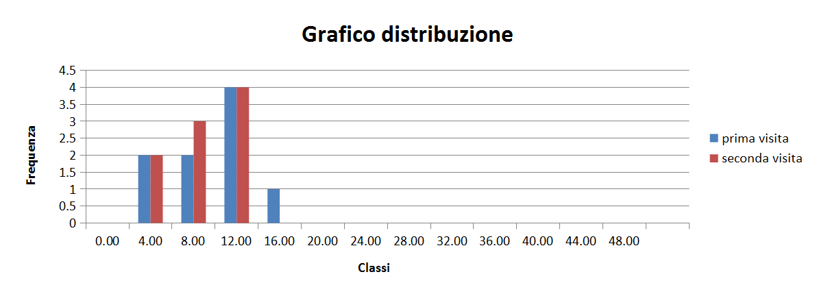
Grafico gruppo di controllo per cover test (7): confronto tra prima visita e seconda visita
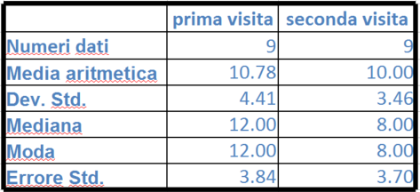
dati gruppo di controllo

Cover test in posizione 8
La posizione 8 corrisponde allo sguardo rivolto in alto a destra, stomolando i muscoli obliquo inferiore dell’occhio sinistro e il retto superiore dell’occhio destro.

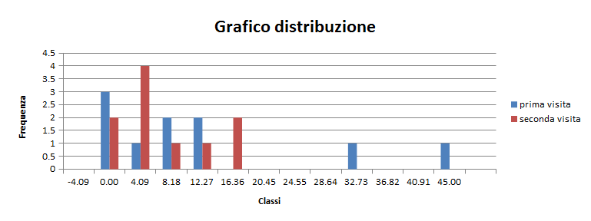
Grafico gruppo sperimentale per cover test (8): confronto tra prima visita e seconda visita
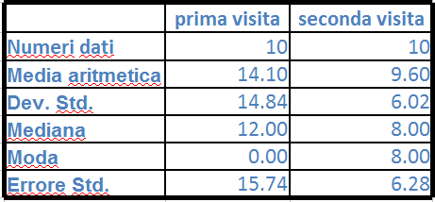
dati gruppo sperimentale

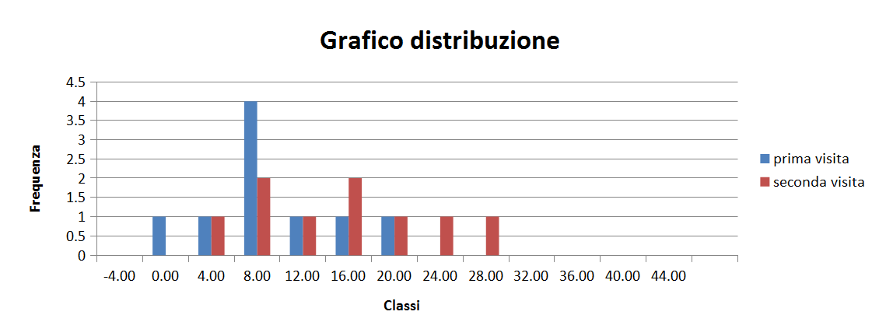Grafico gruppo di controllo per cover test (8): confronto tra prima visita e seconda visita
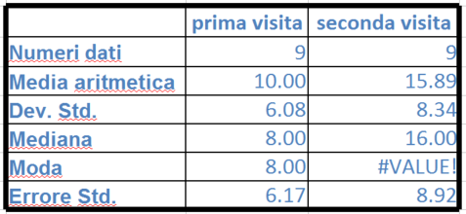
dati gruppo di controllo

Stereopsi vicino

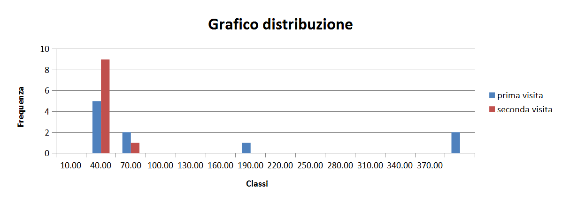
Grafico gruppo sperimentale per stereopsi vicino: confronto tra prima e seconda visita
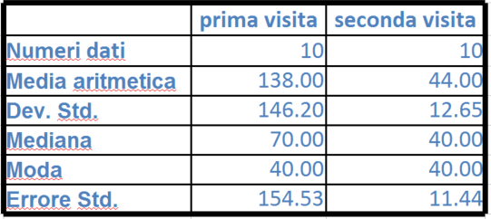
dati gruppo sperimentale

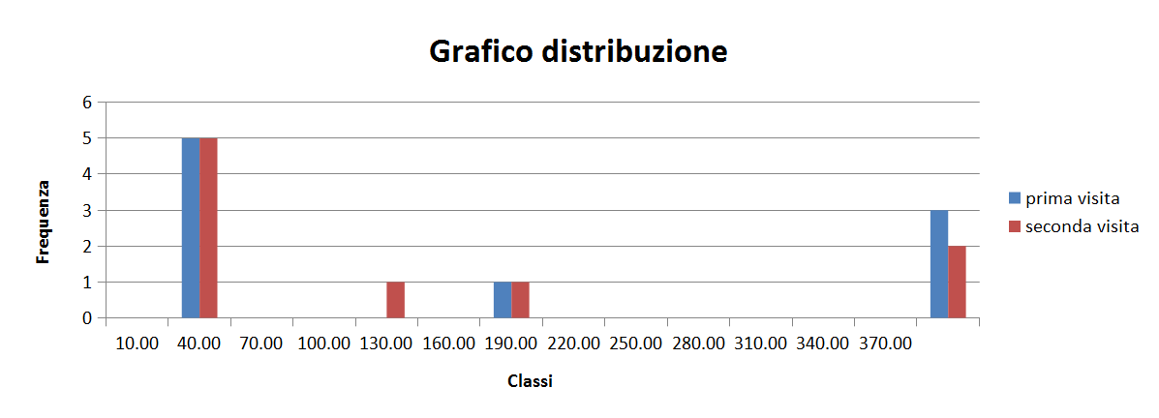
Grafico gruppo di controllo per stereopsi vicino: confronto tra prima e seconda visita
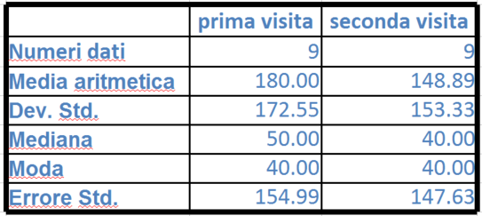
dati gruppo di controllo

Analisi inferenziale
Il confronto statistico tra i dati della prima visita e della seconda visita è stato misurato utilizzando il test di Wilcoxon (Wilcoxon paired-sample test), il quale si applica nel confronto di dati appaiati quando la variabile in esame non è distribuita in maniera normale. Essa è l’equivalente per dati appaiati del test di Student e può essere effettuato anche per piccoli campioni. L’ipotesi nulla afferma che non ci sia stato alcun cambiamento tra il prima e dopo il trattamento. Il livello di significatività è stato posto a 0.05 e il test è a due code. Si considerano i valori della prima visita appaiati con quelli della seconda visita. Il calcolo effettuato per i dati raccolti nelle visite ha riportato i seguenti W-value:
 | W-value | Critical value
Refrazione sfero OD | 2,5 | 2
Refrazione sfero OS | 4 | 0
PPC diritto | 14,5 | 5
PPC alto | 7 | 0
PPC basso | 3 | 0
Foria V diritto | 18 | 3
Foria V alto | 3 | 0
Foria V basso | 13,5 | 5
CT 1 | 18,5 | 5
CT 2 | 23 | 8
CT 3 | 13,5 | 2
CT 4 | 17,5 | 3
CT 5 | 21 | 8
CT 6 | 13 | 3
CT 7 | 17 | 5
CT 8 | 15 | 4
CT 9 | 8 | 3
AA OD | 11,5 | 5
AA OS | 16,5 | 3
AA OO | 7 | 2
STEREO VICINO | 0 | 0
DF | 15,5 | 3
MEM OD | 14 | 3
MEM OS | 1,5 | 0

In alcuni test (Refrazione cilindro OD e OS, Stereopsi lontano, Foria lontano) la grandezza del campione (N: numero delle differenze ≠ 0) era minore di N=6, perciò non era abbastanza grande per fornire un valore critico al livello di significatività pari a 0.05 e non è stato riportato.
Analizzando i dati ottenuti risulta che solo per la stereopsi vicino è possibile rifiutare l’ipotesi nulla con una probabilità di sbagliare del 5%.
Per concludere viene riportata la descrizione di due casi clinici particolarmente interessanti.

Soggetto n°1: C.G. 14 anni, femmina.
Dopo la valutazione osteopatica-posturale, avvenuta il 6 settembre 2016, è stato possibile verificare che C.G. fosse affetta da deglutizione atipica con interposizione linguale e malocclusione in II classe dentale. È stata quindi inserita, per sua scelta, nel gruppo dei trattati e si è perciò sottoposta al trattamento logopedico-osteopatico per 3 mesi. Dall’analisi visiva effettuata il 15 settembre, prima del trattamento, e il 22 dicembre, dopo il trattamento, si sono ottenuti questi dati:
Difetto refrattivo | +0,50 D (entrambi gli occhi) | 0 D entrambi gli occhi
Foria lontano | 1 eso | 0,50 eso
Stereopsi lontano | 30’’ | 30’’
PPC diritto | 16 cm | 3 cm
PPC alto | 20 cm | 5 cm
PPC basso | 15 cm | 3 cm
Foria vicino alto | 0,50 exo | 0,50 exo
Foria vicino diritto | 1 exo | 1 exo
Foria vicino basso | 1 exo | 1 exo
CT 1 | 12 exo | 4 exo
CT 2 | 14 exo | 8 exo
CT 3 | 14 exo | 6 exo
CT 4 | 0 | 4 exo
CT 5 | 10 exo | 6 exo
CT 6 | 10 exo | 4 exo
CT 7 | 0 | 4 exo
CT 8 | 13 exo | 8 exo
CT 9 | 0 | 4 exo
Ampiezza accomodativa OD | 14 D (5 cm) | 16,60 D (13 cm)
Ampiezza accomodativa OS | 11 D (8 cm) | 14 D (8 cm)
Ampiezza accomodativa OO | 16,60 D (6 cm) | 16,60 D (11 cm)
Stereopsi vicino | 80’’ | 40’’
Disparità di fissazione | 6,90 exo | 6,90 exo
MEM OD | 1,00 LAG | 1,25 LAG
MEM OS | 1,25 LAG | 1,25 LAG

I dati rivelano la presenza di disfunzioni del sistema visivo, soprattutto riguardo il punto prossimo di convergenza, il cover test nelle 9 posizioni di sguardo, la stereopsi vicino e la disparità di fissazione. Si potrebbe ipotizzare un alterato utilizzo dei muscoli estrinseci dell’occhio per lo scompenso causato dalla deglutizione atipica e dalla malocclusione. Presenta inoltre una leggera ipermetropia a entrambi gli occhi corretta con lenti oftalmiche. C.G. ha effettuato con costanza gli esercizi proposti dalla logopedista e si è presentata ogni settimana all’ambulatorio per il trattamento osteopatico. È stata rivalutata il 22 dicembre, dopo 3 mesi e la situazione è notevolmente migliorata. Il punto prossimo di convergenza si è avvicinato notevolmente e anche i valori del cover test si sono abbassati. Complessivamente il soggetto ha riferito di non aver faticato nello svolgimento dei testi e di sentirsi più stabile anche dal punto di vista della postura.

Soggetto n°2: V.M. 22 anni, femmina.
Un caso molto interessante è quello di V.M. di 22 anni. Il soggetto si presenta dall’osteopata per difficoltà di equilibrio che non le permettevano di rimanere in piedi per molto tempo. Dall’analisi osteopatica-posturale è emersa la primarietà dell’apparato stomatognatico per la presenza di deglutizione atipica. È stata quindi sottoposta al trattamento logopedico-osteopatico in seguito alla prima visita optometrica avvenuta il 15 settembre 2016. È stata successivamente rivalutata il 5 gennaio 2017 dopo un trattamento di circa 3 mesi. Di seguito ciò che è stato rilevato:

Difetto refrattivo | OD: +0,25 D; OS: -1,75 D | OD: 0 D; OS: -1,25 D
Foria lontano | 0 | 0
Stereopsi lontano | ASSENTE | ASSENTE
PPC diritto | 8 cm | 9 cm
PPC alto | 4 cm | 13 cm
PPC basso | 1 cm | 4 cm
Foria vicino alto | 0 | 0,50 exo
Foria vicino diritto | 0,50 exo | 0
Foria vicino basso | 2 exo | 1 exo
CT 1 | 12 exo | 6 exo
CT 2 | 20 exo | 14 exo
CT 3 | 0 exo | 2 exo
CT 4 | 9 exo | 4 exo
CT 5 | 20 exo | 8 exo
CT 6 | 8 exo | 0
CT 7 | 9 exo | 6 exo
CT 8 | 0 | 6 exo
CT 9 | 0 | 4 exo
Ampiezza accomodativa OD | 20 D | 7,70 D
Ampiezza accomodativa OS | 12,50 D | 12,50 D
Ampiezza accomodativa OO | 16,60 D | 9 D
Stereopsi vicino | 400’’ | 40’’
Disparità di fissazione | SOPPRESSIONE OD | 13,70 exo
MEM OD | 1,50 LAG | 2,25 LAG
MEM OS | 0,25 LEAD | 0,25 LEAD

In questo caso è interessante osservare come i dati prima del trattamento evidenziassero un’instabilità della binocularità data dalla soppressione dell’occhio destro. Sono anche alterati i valori del cover test, i quali sono migliorati nella seconda visita. Il soggetto n°2 ha effettuato meno esercizio logopedico e sedute osteopatiche del soggetto n°1, mostrando lo stesso dei miglioramenti soprattutto dal punto di vista dell’equilibrio. V.M. infatti non lamenta più perdite di equilibrio ed ha svolto i test optometrici della seconda visita con maggiore facilità rispetto alla prima.

